《听歌识曲》

1. 复习project工程为music工程

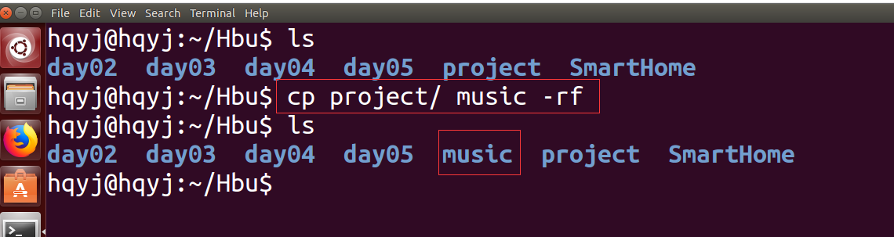

1. 进入music工程目录下，修改asr_fetch.c文件，并重新进行编译。
   1. 修改asr_fetch.c

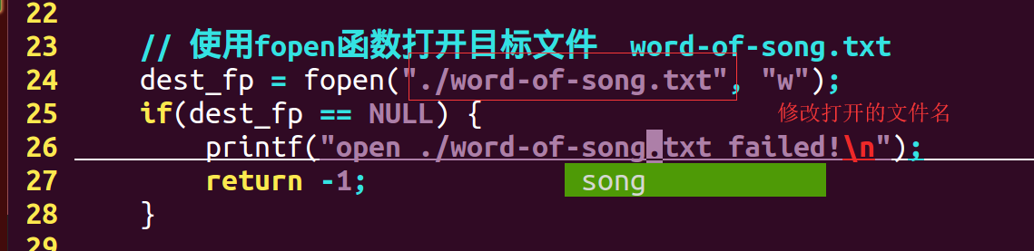

* 1. 重新编译asr_fetch.c文件



1. 创建music.txt文件，并在里边添加对应的歌词和歌名

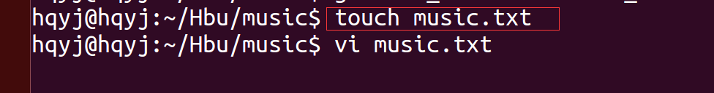

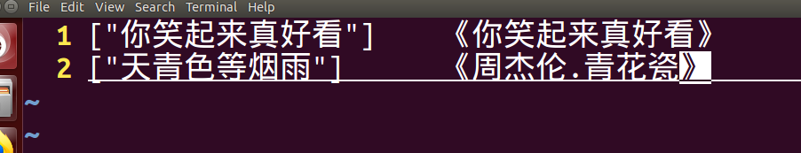

1. 编写程序，实现语音识别的音乐和music.txt中歌词进行对比，如果匹配成功提取歌名，将歌名写到result.txt文件中。

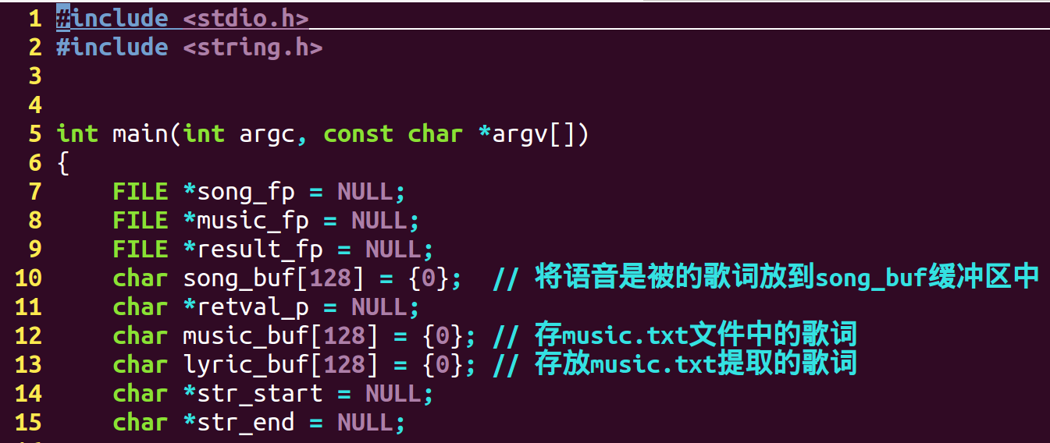

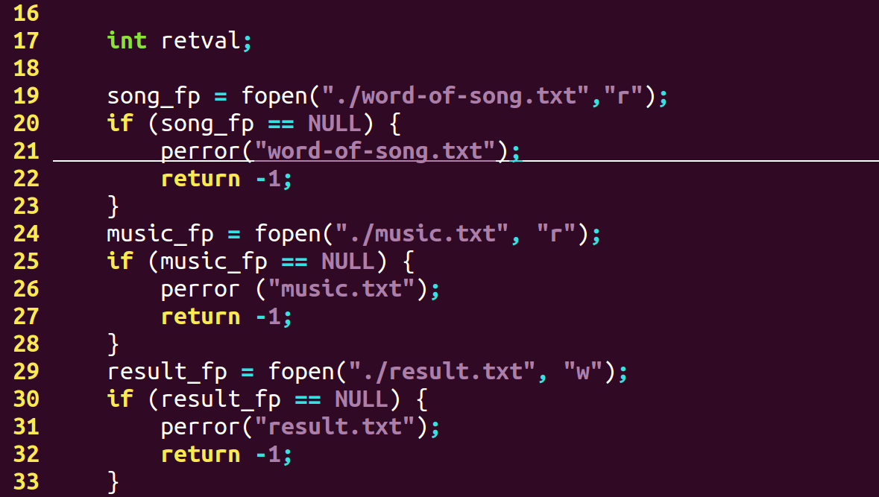

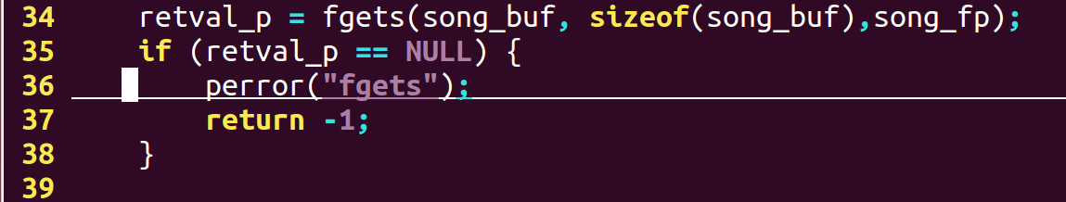

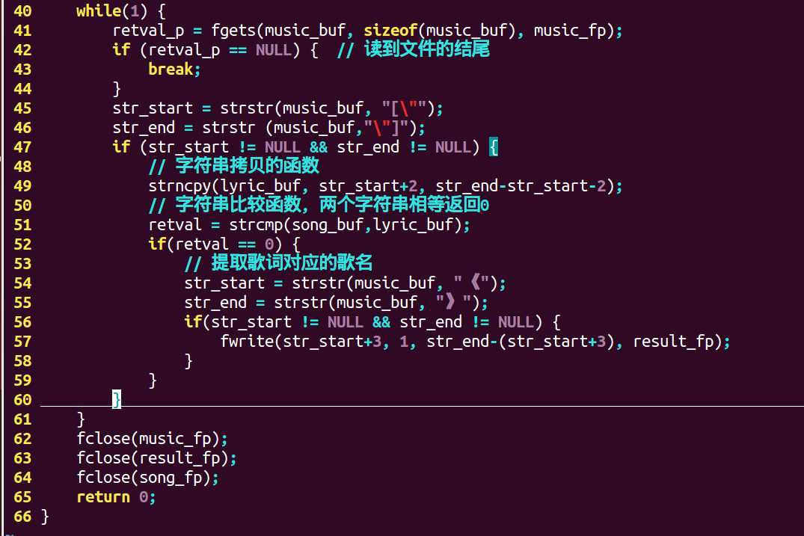

编译代码



1. 修改auto.sh文件

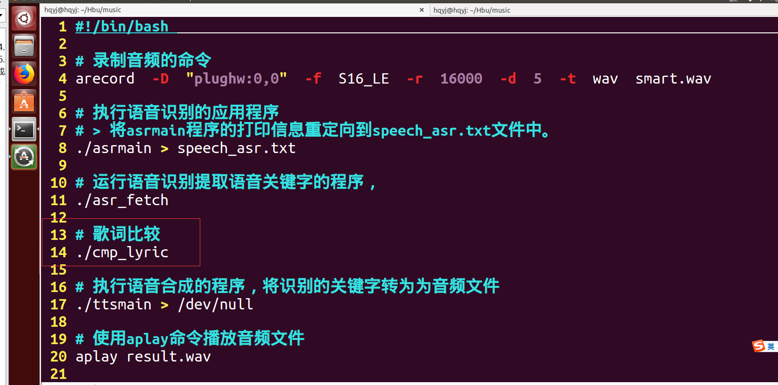

1. 执行auto.sh进行测试

